WYTYCZNE DOTYCZĄCE KOSZTORYSÓW OFERTOWYCH/ZAMIENNYCH/POWYKONAWCZYCH
Mając na względzie ujednolicenie i uporządkowanie zasad sporządzania i ocen kosztorysów ofertowych/zamiennych/powykonawczych składanych w ramach programu „Ochrona zabytków” należy stosować się do poniższych wytycznych.
Kwalifikowalność nakładów
Należy zwrócić uwagę, że dotacja ze środków Ministra Kultury i Dziedzictwa Narodowego może obejmować zgodnie z art. 76 - 77 Ustawy o ochronie zabytków i opiece nad zabytkami (tj. Dz.U.
z 2024 poz. 1292 ze zm., dalej: Ustawa) nakłady konieczne na:
- sporządzenie ekspertyz technicznych i konserwatorskich;
- przeprowadzenie badań konserwatorskich lub architektonicznych;
- wykonanie dokumentacji konserwatorskiej;
- opracowanie programu prac konserwatorskich i restauratorskich;
- wykonanie projektu budowlanego zgodnie z przepisami Prawa budowlanego;
- sporządzenie projektu odtworzenia kompozycji wnętrz;
- zabezpieczenie, zachowanie i utrwalenie substancji zabytku;
- stabilizację konstrukcyjną części składowych zabytku lub ich odtworzenie w zakresie niezbędnym dla zachowania tego zabytku;
- odnowienie lub uzupełnienie tynków i okładzin architektonicznych albo ich całkowite odtworzenie, z uwzględnieniem charakterystycznej dla tego zabytku kolorystyki;
- odtworzenie zniszczonej przynależności zabytku, jeżeli odtworzenie to nie przekracza 50% oryginalnej substancji tej przynależności;
- odnowienie lub całkowite odtworzenie okien, w tym ościeżnic i okiennic, zewnętrznych odrzwi i drzwi, więźby dachowej, pokrycia dachowego, rynien i rur spustowych;
- modernizację instalacji elektrycznej w zabytkach drewnianych lub w zabytkach, które posiadają oryginalne, wykonane z drewna części składowe i przynależności;
- wykonanie izolacji przeciwwilgociowej;
- uzupełnianie narysów ziemnych dzieł architektury obronnej oraz zabytków archeologicznych nieruchomych o własnych formach krajobrazowych;
- działania zmierzające do wyeksponowania istniejących, oryginalnych elementów zabytkowego układu parku lub ogrodu;
- zakup materiałów konserwatorskich i budowlanych, niezbędnych do wykonania prac i robót przy zabytku wpisanym do rejestru, o których mowa w pkt 7-15;
- zakup i montaż instalacji przeciwwłamaniowej oraz przeciwpożarowej i odgromowej.
Pozycje kosztorysowe są oceniane w kontekście zgodności z przepisami art. 77 Ustawy. Katalog nakładów koniecznych, na jakie może być przeznaczona dotacja, ma zamknięty charakter i nie może być rozszerzony o nakłady niewskazane w ustawie.
W związku z powyższym wykluczone z ewentualnej dotacji są nakłady ponoszone m.in. na (nie jest to katalog zamknięty):
- poprawę walorów użytkowych i eksploatacyjnych, w tym m.in. zwiększenie izolacyjności termicznej (tzw. docieplenia) i akustycznej przegród, montaż wind i schodołazów, systemów grzewczych, zabudowy i obudowy z płyt gipsowo-kartonowych (w tym pełniących funkcje oddzieleń ppoż.) itp.;
- działania niewyszczególnione ściśle w art. 77 Ustawy, jakkolwiek dotyczące substancji zabytkowej, w tym m.in. remont lub konserwacja drzwi wewnętrznych, sporządzenie projektu wykonawczego itp.;
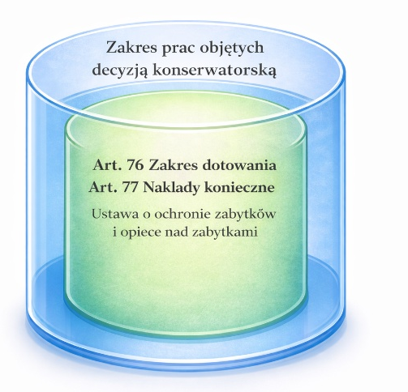
- działania towarzyszące nakładom koniecznym, jednak nie wyszczególnione w art. 77 Ustawy, w tym m.in. koszty utylizacji materiałów rozbiórkowych, koszty nadzoru inwestorskiego
i projektowego itp.

Należy podkreślić, iż zakres prac na który wydano decyzję konserwatorską, może nie być w pełni kwalifikowany,
tj. zawarty w nakładach koniecznych opisanych w art. 77 Ustawy.

Jakkolwiek w ramach gwarantowanej prawem swobody relacji gospodarczych podmioty mają swobodę w doborze kontrahentów, kształtowaniu treści umów, ustalaniu cen i form współpracy,
o ile nie naruszają przepisów prawa zamówień publicznych oraz innych ustaw, to Minister Kultury
i Dziedzictwa Narodowego weryfikuje koszty zadań w związku przyznaniem i udzieleniem celowego wsparcia finansowego. W trakcie weryfikacji kosztorysów sprawdzane będą zastosowane wskaźniki oraz ceny odpowiednio do danych rynkowych, a w przypadku parametrów znacząco odbiegających od wartości rynkowych mogą one ulec stosownej redukcji w zakresie kosztu kwalifikowanego. W celu uniknięcia znaczącej redukcji w zakresie kosztów kwalifikowanych rekomendujemy beneficjentom, aby na etapie wyłaniania kontrahenta właściwie określali specyfikację warunków zamówienia w sposób zapewniający adekwatność zakresu prac oraz poziomu wynagrodzenia do realiów rynkowych.

CZĘŚĆ I. WYTYCZNE DO SPORZĄDZANIA KOSZTORYSÓW
A. KOSZTORYSY PRAC BUDOWLANYCH
Kosztorys robót budowlanych należy sporządzić metodą kalkulacji szczegółowej opracowanej
w oparciu o wytyczne podane poniżej, jak również zawarte w par. 4 Rozporządzenia Ministra Rozwoju i Technologii z dnia 20 grudnia 2021 r. w sprawie określenia metod i podstaw sporządzania kosztorysu inwestorskiego, obliczania planowanych kosztów prac projektowych oraz planowanych kosztów robót budowlanych określonych w programie funkcjonalno-użytkowym (Dz. U. z 2021 poz. 2458) poprzez obliczenie wartości kosztorysowej robót objętych odpowiednio dla kosztorysów ofertowych przedmiarem, a dla kosztorysów powykonawczych obmiarem robót.
Kosztorys budowlany musi zawierać następujące elementy: stronę tytułową, przedmiar robót/obmiar robót, kalkulację szczegółową zastosowanych cen jednostkowych, tabelę elementów scalonych oraz w załączniku – dla analiz indywidualnych i analogii – kalkulację szczegółową cen jednostkowych wraz z uzasadnieniem. Musi być zweryfikowany i zatwierdzony przez właściwego WKZ (pod względem zgodności z wydanym pozwoleniem) i inspektora nadzoru inwestorskiego
(w zakresie zastosowanych cen, norm kosztorysowania i przedmiarów/obmiarów) oraz podpisany przez wykonawcę prac, kierownika robót i przedstawiciela beneficjenta.
Podstawą sporządzenia kosztorysu jest dokumentacja projektowa, zatwierdzona przez właściwego Wojewódzkiego Konserwatora Zabytków, stanowiąca podstawę do wydania decyzji konserwatorskiej.
            - Pozycje kosztorysowe
Przy opracowaniu kosztorysów budowlanych należy stosować w kolejności:
- kosztorysowe normy nakładów rzeczowych określone w odpowiednich katalogach (np. KNNR, KNR, KNR-W, TZKNBK etc.)
Należy rozróżnić czy prace mają charakter prac budowlanych, czy konserwatorskich i dobrać odpowiedni katalog. Sama praca na terenie zabytkowym, czy w obiekcie zabytkowym nie jest równoznaczna z wykonaniem wszystkich prac jako konserwatorskich – dobieranych z katalogów dla obiektów zabytkowych (KNR-19, TZKNBK). W przypadku prac budowlanych zalecane jest korzystanie z bazy katalogów KNNR (Katalogi Nakładów Norm Rzeczowych), zwłaszcza w zakresie robót, które nie mają odpowiedników opracowanych przez inne, nowsze wydawnictwa po 2001 r. W trakcie opracowywania katalogu KNR-19 uwzględniono poprawki i błędy zawarte w katalogach TZKNBK, zatem preferuje się w pierwszej kolejności dobierać pozycję z katalogu KNR-19 dla robót
w obiektach zabytkowych.
Nakłady rzeczowe z katalogu stosuje się bez zmian, jeżeli zmiana wiodącego parametru technicznego mieści się w granicach określonych w opisie danego katalogu. Po sprawdzeniu zgodności opisu robót pozycji kosztorysowej z zamierzeniem, należy zweryfikować zawarte w pozycji nakłady R (robocizna), M (materiał), S (sprzęt). W przypadku zgodności czynności z opisem robót nakład R przyjmuje się bez zmian, a ewentualne zmiany R skutkują koniecznością opracowania pozycji kosztorysu na zasadzie analogii (tj. zgodnie z pkt. 1b). Nakład M należy każdorazowo zweryfikować pod kątem realnego zastosowania – wbudowania.
UWAGA: przykłady rozwiązań materiałowych zawartych w tablicach KNR nie zawsze odpowiadają rozwiązaniom zawartym w dokumentacji projektowej, przyjmowanie ich bez weryfikacji jest działaniem niewłaściwym. Zastosowanie odmiennych materiałów powinno zostać zasygnalizowane w opisie pozycji poprzez krótki dopisek np. “zmiana M – dachówka”.
- w przypadku braku możliwości wyboru odpowiedniej pozycji należy dobrać nakłady rzeczowe określone w katalogach na zasadzie analogii.
Metoda ustalania nakładów rzeczowych przez analogię polega na doborze nakładów
z odpowiednich tablic KNR, które pod względem charakteru robót, jednostek miar oraz organizacji
i technologii wykonywania robót kwalifikują się do wykorzystania przy ustalaniu określonych nakładów. Analogię stosuje się, gdy technologia wykonania jest zbliżona, używany sprzęt i robocizna są porównywalne, a zakres robót jest możliwy do opisania. Podstawą zastosowania pozycji na zasadzie analogii jest prawidłowe zapoznanie się z opisem czynności wchodzących w skład katalogu i wprowadzenie ewentualnych korekt.
W przypadku wprowadzenia zmian w nakładach, wynikających z zastosowanej analogii, należy
w opisie pozycji odpowiednio przedstawić wprowadzone różnice – w tym mnożniki do nakładów, czy wprowadzone zmiany oraz ich uzasadnienie. Brak uzasadnienia zmian wprowadzonych
w nakładach w celu utworzenia analogii może skutkować brakiem akceptacji kosztu pozycji.
- w przypadku, gdy przy ustalaniu jednostkowych nakładów rzeczowych nie można użyć normy nakładów rzeczowych określonych w KNR (brak analogii), do ustalenia nakładów rzeczowych należy przyjąć analizę indywidualną z zastosowaniem kalkulacji szczegółowej. Analiza indywidualna jednostkowych nakładów rzeczowych powinna być stosowana tylko
w przypadku braku określonych nakładów w katalogach oraz niemożliwości ich ustalenia metodą analogii.
Jednostkowe nakłady rzeczowe ustalone na podstawie analizy indywidualnej uwzględniają
w przypadku:
1) robocizny – liczbę roboczogodzin dotyczącą wszystkich czynności, które są wymienione
w szczegółowych opisach robót podstawowych wyszczególnionych pozycji kosztorysowych, oraz 5% rezerwy na czynności pomocnicze;
2) materiałów – ilości/liczby wyszczególnionych rodzajów materiałów, wyrobów lub prefabrykatów niezbędnych do wykonania robót podstawowych wyszczególnionych pozycji kosztorysowych, z uwzględnieniem ubytków i odpadów w transporcie i w procesie wbudowania;
3) pracy sprzętu – liczbę maszynogodzin pracy wymienionych jednostek sprzętowych, niezbędnych do wykonania robót podstawowych wyszczególnionych pozycji kosztorysowych,
z uwzględnieniem przestojów wynikających z procesu technologicznego.
UWAGA: wykonanie analizy indywidualnej pozycji wymaga szczegółowego rozpisania czynności, niezbędnych nakładów materiałowych i sprzętowych.
Należy podkreślić, iż pozycja opracowana indywidualnie powinna uwzględniać wszystkie niezbędne czynności, technologię wykonawstwa zgodnego z opracowaniem projektowym, decyzją konserwatorską, z poszanowaniem istniejącej tkanki zabytkowej oraz zastosowaniem materiałów zgodnych z wytycznymi konserwatorskimi, czy projektowymi. W celu uzasadnienia przyjętych nakładów należy główne czynności umieścić w opisie pozycji.
d) Kosztorysowanie prac na wysokości
Nakłady rusztowań lub innych elementów sprzętowych do wykonywania czynności do 4,0 m zostają ujęte w nakładach robocizny danej pozycji.
Prace wykonywane powyżej tej wysokości wykraczać będą poza przyjęty uśredniony nakład robocizny dla danej pozycji i należy go kalkulować odrębnie. Konieczność kalkulowania rusztowania (dla prac powyżej 4,0 m) wynika wprost z opisów pozycji – rusztowania należy kalkulować dodatkowo.
Nakłady zawarte w KNR dotyczące robót nie uwzględniają wykonania i rozbiórki rusztowań, pomostów oraz konstrukcji zabezpieczających umożliwiających wykonywanie prac na wysokości ponad 4 m od poziomu zerowego lub stropu ostatniej kondygnacji. Nakłady te należy przyjmować dodatkowo z oddzielnych tablic KNR dotyczących montażu rusztowań.
Nierozłącznym elementem kosztorysowym dla rusztowań jest kalkulacja czasu pracy rusztowań. W tablicach KNR rusztowań czas pracy ujęty jest jedynie w zakresie montażu/demontażu, a czas potrzebny na wykonanie prac budowlanych z rusztowań należy kalkulować odrębnie.
Czas pracy rusztowań za okres wykonywania robót oblicza się wg wzoru:
gdzie:
C – czas pracy rusztowań za okres wykonywania robót w (m-g),
N – nakłady rzeczowe robocizny dla danego rodzaju robót wykonywanych z rusztowań, które przyjmuje się z kosztorysu,
s – skład zespołu roboczego dla danego rodzaju robót, który przyjmuje się z tablic zawartych w opisach pozycji KNR,
w – współczynnik przestoju rusztowań wynikający z warunków atmosferycznych, organizacyjnych i technologicznych, który przyjmuje się z tablic zawartych w opisach pozycji KNR
            - Ceny czynników produkcji
a) cena Robocizny
Stawki Robocizny kosztorysowej zaleca się przyjmować na podstawie analizy własnej oferenta
z zastrzeżeniem ustawowego minimalnego wynagrodzenia za pracę.
b) ceny Materiałów
Cenę materiałów należy przyjmować jako cenę nabycia tj. łącznie z kosztami zakupu.
c) wskaźniki procentowe narzutów Kp, Z
Sposób liczenia narzutów określono w par. 4 Rozporządzenie Ministra Rozwoju i Technologii z dnia 20 grudnia 2021 r. w sprawie określenia metod i podstaw sporządzania kosztorysu inwestorskiego, obliczania planowanych kosztów prac projektowych oraz planowanych kosztów robót budowlanych określonych w programie funkcjonalno-użytkowym (Dz. U. z 2021 poz. 2458)
Istotne jest, aby prawidłowo przyjąć formułę obliczania narzutów:
Wskaźnik narzutu kosztów pośrednich Kp:
gdzie:
Kp - koszty pośrednie,
WKp - wskaźnik kosztów pośrednich wyrażony w procentach,
R, S - wartość kosztorysowa robocizny bezpośredniej oraz pracy sprzętu budowlanego.
Wskaźnik narzutu zysku Z:
gdzie:
Z – zysk kalkulacyjny,
Wz – procentowa stawka narzutu zysku,
Kp – koszty pośrednie,
R, S - wartość kosztorysowa robocizny bezpośredniej oraz pracy sprzętu budowlanego

Sposób liczenia narzutów i przyjęte wartości należy przedstawić na stronie tytułowej kosztorysu.
W przypadku konieczności wprowadzenia zmian w kosztorysie ofertowym w trakcie trwania umowy (np. pierwotnie przewidzianych do wykonania ilości robót, zakresu rzeczowego) należy sporządzić kosztorys ofertowy zamienny, który jest przygotowywany przez Wykonawcę i stanowi kalkulację kosztową dla obliczenia zmiany ceny ustalonej w umowie.
Przy opracowaniu kosztorysu zamiennego ceny jednostkowe, wartości R, M, S; narzuty i wskaźniki pozostają takie same jak w kosztorysie ofertowym pierwotnym (bez zmian).

Kosztorys zamienny zawsze odnosi się do kosztorysu ofertowego i zachowuje jego strukturę (działy, kolejność), wskazuje pozycje usunięte, zmienione lub dodane. Kosztorys zamienny powinien umożliwiać czytelne porównanie z kosztorysem ofertowym oraz wyraźnie przedstawiać wprowadzone zmiany.
Rekomendowany układ kosztorysu zamiennego:
- część pierwsza - działy i pozycje identyczne z kosztorysem pierwotnym, zarówno w zakresie jednostek miary, ilości, jak i nakładów rzeczowych;
- dział dodatkowy pt. POZYCJE ZREDUKOWANE z wyszczególnieniem pozycji (prac), które uległy zmianie w zakresie redukcji ilości w stosunku do kosztorysu pierwotnego. Ilości należy podawać ze znakiem „-„ stosownie do redukcji (zmniejszenia), w opisie pozycji należy literami drukowanymi podać odwołanie do pozycji kosztorysu pierwotnego, która uległa redukcji (zmniejszeniu) oraz krótko uzasadnić, z czego wynikła redukcja (zmniejszenie) ilości;
- dział dodatkowy pt. POZYCJE ZWIĘKSZONE z wyszczególnieniem pozycji (prac), które uległy zmianie w zakresie zwiększenia ilości w stosunku do kosztorysu pierwotnego. Ilości należy podawać ze znakiem „+„ stosownie do zwiększenia, w opisie pozycji należy literami drukowanymi podać odwołanie do pozycji kosztorysu pierwotnego, która uległa zwiększeniu oraz krótko uzasadnić, z czego wynikło zwiększenie ilości;
- dział dodatkowy pt. PRACE DODATKOWE z wyszczególnieniem pozycji (prac), których nie obejmował kosztorys pierwotny. Pozycje należy kalkulować stosownie do zapisów ogólnych pkt. A oraz krótko uzasadnić, z czego wynika konieczność wykonana prac dodatkowych (np. protokół spisany z udziałem właściwego konserwatora zabytków, beneficjenta, wykonawcy, kierownika robót oraz inspektora nadzoru inwestorskiego).
UWAGA GENERALNA:
W celu usprawnienia procedury oceny beneficjent ma możliwość przesłania dodatkowo kosztorysu w wersji elektronicznej przy zachowaniu formatu jak niżej (plik należy przesłać na adres mailowy osoby prowadzącej sprawę):
  - zapis *.ATH
  - dokładności obliczeń (ilość miejsc po przecinku): norm – 6; nakładów – 4; przedmiarów – 3; wartości jednostkowych – 4; podsumowania pozycji – 2; podsumowania kosztorysu – 2
Konieczne jest zachowanie pełnej zgodności wersji papierowej z wymaganymi podpisami oraz elektronicznej.

PRZYKŁADOWY KOSZTORYS OFERTOWY PRAC BUDOWLANYCH W ZAŁĄCZNIKU NR 1. ANALOGICZNĄ FORMĘ NALEŻY ZACHOWAĆ DLA KOSZTORYSU POWYKONAWCZEGO ZE STOSOWNYMI ZMIANAMI ZAPISU „OFERTOWY” NA „POWYKONAWCZY” ORAZ „PRZEDMIAR” NA „OBMIAR”.

ZAŁĄCZNIK NR 1

KOSZTORYS OFERTOWY/POWYKONAWCZY PRAC BUDOWLANYCH
(PRZYKŁADOWY)

NAZWA INWESTYCJI : Nazwa własna zadania zgodnie z pkt. A.II.4 wniosku
ADRES INWESTYCJI : Adres obiektu
INWESTOR : Nazwa inwestora
ADRES INWESTORA : Adres inwestora
WYKONAWCA : Nazwa wykonawcy
ADRES WYKONAWCY : Adres wykonawcy

DATA OPRACOWANIA: : dzień miesiąc rok

Stawka roboczogodziny 1,00 zł
[UWAGA: przyjęte stawki i ceny są abstrakcyjne i wyłącznie do celów kalkulacji przykładowej].

NARZUTY
Koszty pośrednie [Kp] 60% (R+S)
Zysk [Z] 10% (R+S+Kp(R+S))
VAT [V] 23% (R+M+S+Kp(R+S)+Z(R+S))

Wartość kosztorysowa bez podatku VAT : 68 913,27 zł
Podatek VAT (23%) : 15 850,05 zł
Ogółem wartość kosztorysowa : 84 763,32 zł
Słownie: osiemdziesiąt cztery tysiące siedemset sześćdziesiąt trzy i 32/100 zł

WYKONAWCA PRAC: | INWESTOR (BENEFICJENT):
KIEROWNIK ROBÓT: | INSPEKTOR NADZORU INWESTORSKIEGO  (zweryfikowano w zakresie zastosowanych cen,  norm kosztorysowania i przedmiarów/obmiarów):  
Kosztorys zweryfikowany i zatwierdzony
przez właściwego Wojewódzkiego Konserwatora Zabytków
(pod względem zgodności z wydanym pozwoleniem)

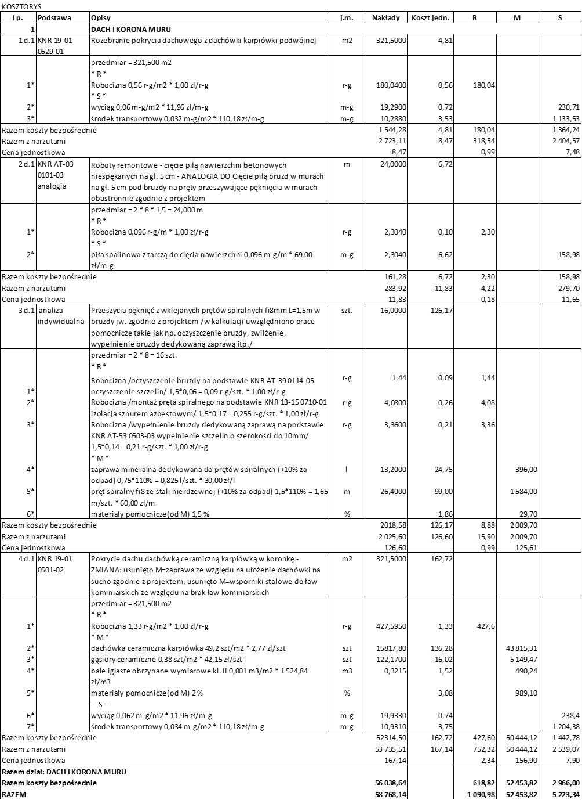

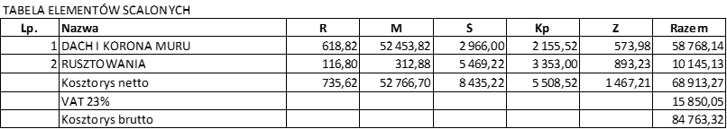

B. KOSZTORYSY PRAC KONSERWATORSKICH
- Kosztorysy ofertowe prac konserwatorskich powinny być opracowane w formie tabelarycznej w dopuszczalnych dwóch formach:
  - z wykorzystaniem katalogów KNR 19-01, TZKNBK (Tymczasowe Zakładowe Katalogi Norm Budowlano-Konserwatorskich) oraz TZKNC (Tymczasowe Zakładowe Katalogi Norm Czasowych) w sposób analogiczny jak dla wytycznych kosztorysów prac budowlanych lub
  - z wykorzystaniem opracowania ZASADY WYNAGRADZANIA ARTYSTÓW PLASTYKÓW KONSERWATORÓW-RESTAURATORÓW DZIEŁ KULTURY. Przykładowy kosztorys ofertowy prac konserwatorskich w załączeniu.
- Za wyjątkiem uzasadnionych przypadków należy rozdzielać opracowania wykonane
w oparciu o zasady podane w pkt. 1a oraz 1b.
- Należy zwrócić uwagę, że katalogi KNR 19-01, TKZNBK zawierają nakłady R+M+S, a katalogi TZKNC wyłącznie nakłady R (nakłady na M, S należy kalkulować indywidualnie).
- Każda pozycja kosztorysu winna zawierać podsumowanie z kwotą netto (tj. bez podatku VAT) z dokładnością obliczeń do dwóch miejsc po przecinku.
- Podatek VAT winien być liczony od sumy pozycji i wyszczególniony na stronie tytułowej. Uwaga: wnioskodawcy, którzy mają możliwość odzyskania lub rozliczenia podatku VAT od towarów i usług związanych z realizacją zadania (w całości lub w części) – sporządzają kosztorysy w kwotach netto (tj. nie uwzględniają w nich kwot podatku VAT, które będą podlegały odzyskaniu lub rozliczeniu).
- W przypadku pozycji rozliczanych godzinowo lub według umowy konieczne jest załączenie do kosztorysu umowy z której wynika wartość prac. W umowie lub dodatkowym załączniku należy rozpisać koszty poszczególnych działań w godzinach oraz podać koszty materiałów potrzebnych do wykonania poszczególnych czynności.
- W kosztorysach prac konserwatorskich nie należy wyszczególniać dodatkowych kosztów konsultacji, nadzorów oraz delegacji.
- W przypadku prac konserwatorskich na elewacjach rekomenduje się opracowanie kosztorysów zgodnie z pkt. 1a, ze względu na brak ujęcia w wynagrodzeniu kalkulowanym zgodnie z pkt. 1b kosztów montażu, demontażu i dzierżawy rusztowań, które stanowią
z reguły istotny składnik łącznych kosztów prac.
- Koszty opracowania dokumentacji konserwatorskiej mogą zostać uznane za kwalifikowane wyłącznie w sytuacji, gdy są one częścią prac konserwatorskich, restauratorskich lub robót budowlanych, bądź wynikają z prowadzonych prac i są wykonywane pod dacie podpisania umowy o dotację.

PRZYKŁADOWY KOSZTORYS OFERTOWY PRAC KONSERWATORSKICH W ZAŁĄCZNIKU NR 2. ANALOGICZNĄ FORMĘ NALEŻY ZACHOWAĆ DLA KOSZTORYSU POWYKONAWCZEGO ZE STOSOWNYMI ZMIANAMI ZAPISU „OFERTOWY” NA „POWYKONAWCZY”.
ZAŁĄCZNIK NR 2

KOSZTORYS OFERTOWY/POWYKONAWCZY PRAC KONSERWATORSKICH
(PRZYKŁADOWY)

NAZWA INWESTYCJI : Nazwa własna zadania zgodnie z pkt. A.II.4 wniosku
ADRES INWESTYCJI : Adres obiektu
INWESTOR : Nazwa inwestora
ADRES INWESTORA : Adres inwestora
WYKONAWCA : Nazwa wykonawcy
ADRES WYKONAWCY : Adres wykonawcy

DATA OPRACOWANIA: : dzień miesiąc rok

Wartość kosztorysowa bez podatku VAT : 165,73 zł
Podatek VAT (23%) : 38,12 zł
Ogółem wartość kosztorysowa : 203,85 zł
Słownie: dwieście trzy i 85/100 zł

Klauzula informacyjna
Kosztorys wykonano w oparciu o „Zasady wynagradzania artystów plastyków konserwatorów-restauratorów dóbr kultury” (ZWAPK-RDK). Przyjęto stawkę podstawową (s.p.) równą 1,00 zł. [UWAGA: przyjęto stawkę abstrakcyjną wyłącznie do celów kalkulacji przykładowej].

WYKONAWCA PRAC: INWESTOR (BENEFICJENT):

KIEROWNIK PRAC KONSERWATORSKICH:

Kosztorys zweryfikowany i zatwierdzony
przez właściwego Wojewódzkiego Konserwatora Zabytków
(pod względem zgodności z wydanym pozwoleniem):

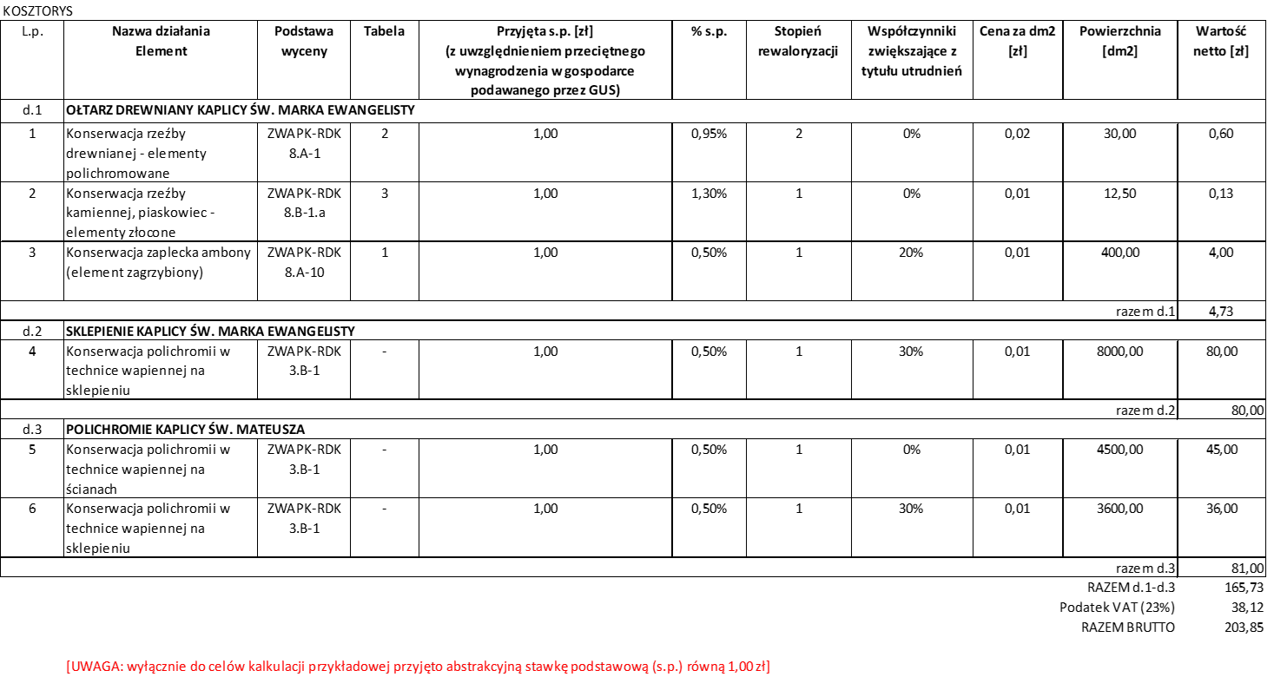

C. KOSZTORYSY DOKUMENTACJI PROJEKTOWEJ/KONSERWATORSKIEJ
- Kosztorysy ofertowe dokumentacji projektowej/konserwatorskiej powinny być opracowane
w formie tabelarycznej w dopuszczalnych formach, z podstawą wyceny jak niżej:
- z wykorzystaniem opracowania pt. Środowiskowe Zasady Wycen Prac Projektowych (ŚZWPP – forma rekomendowana dla dokumentacji projektowej) lub
- z wykorzystaniem opracowania ZASADY WYNAGRADZANIA ARTYSTÓW PLASTYKÓW KONSERWATORÓW-RESTAURATORÓW DZIEŁ KULTURY (ZWAPK-RDK – forma rekomendowana dla dokumentacji konserwatorskiej) lub
- z wykorzystaniem zapisów rozporządzenia Ministra Rozwoju i Technologii z dnia 20 grudnia 2021 r. w sprawie określenia metod i podstaw sporządzania kosztorysu inwestorskiego, obliczania planowanych kosztów prac projektowych oraz planowanych kosztów robót budowlanych określonych w programie funkcjonalno-użytkowym (Dz. U. 2021 poz. 2458) lub
- z wykorzystaniem innych, ogólnodostępnych opracowań o charakterze cenników publikowanych przez właściwe izby samorządu zawodowego.
- Za wyjątkiem uzasadnionych przypadków należy rozdzielać opracowania wykonane w oparciu
o zasady podane w pkt. 1a, 1b, 1c oraz 1d. W przypadku formy wyszczególnionej w pkt. 1c należy zestawić główne planowane koszty robót budowlanych w formie tabelarycznej na podstawie danych rynkowych lub wskaźników GUS oraz wskaźników przestrzennych zadania (stosownie do rodzaju robót z podaniem jednostki przedmiaru).
- Przy sporządzaniu kosztorysu należy uwzględnić przepisy art. 77 Ustawy (t.j. Dz.U. 2024 poz. 1292 ze zm.) – katalog nakładów koniecznych, na jakie może być przeznaczona dotacja, ma zamknięty charakter i nie może być rozszerzony o inne nakłady niewskazane w ustawie (np. projekty wykonawcze, kosztorysy, nadzory autorskie itp.). Kosztem kwalifikowanym mogą być koszty opracowania niewyszczególnionego na liście art. 77 Ustawy pod warunkiem, że stanowi on niezbędną i integralną część opracowania wyszczególnionego na liście art. 77 Ustawy (np. inwentaryzacja budowlana jako składowa i konieczna część projektu budowlanego).
- W zakresie każdej wycenianej pozycji należy wskazać podstawę wyceny, skrócony opis prac projektowych, jednostkę miary, ewentualne dodatki i współczynniki uwzględniające specyfikę zadania projektowego (z uzasadnieniem podstawy wprowadzenia) oraz koszt pracy projektowej netto po uzgodnieniu z zamawiającym (inwestorem).
- Każda pozycja kosztorysu winna zawierać podsumowanie z kwotą netto (tj. bez podatku VAT)
z dokładnością obliczeń do dwóch miejsc po przecinku.
- Podatek VAT winien być liczony od sumy pozycji i wyszczególniony na stronie tytułowej. Uwaga: wnioskodawcy, którzy mają możliwość odzyskania lub rozliczenia podatku VAT od towarów i usług związanych z realizacją zadania (w całości lub w części) – sporządzają kosztorysy w kwotach netto (tj. nie uwzględniają w nich kwot podatku VAT, które będą podlegały odzyskaniu lub rozliczeniu).

PRZYKŁADOWY KOSZTORYS OFERTOWY DOKUMENTACJI PROJEKTOWEJ W ZAŁĄCZNIKU NR 3. ANALOGICZNĄ FORMĘ NALEŻY ZACHOWAĆ DLA KOSZTORYSU POWYKONAWCZEGO ZE STOSOWNYMI ZMIANAMI ZAPISU „OFERTOWY” NA „POWYKONAWCZY”

ZAŁĄCZNIK NR 3

KOSZTORYS OFERTOWY/POWYKONAWCZY DOKUMENTACJI PROJEKTOWEJ
(PRZYKŁADOWY)

NAZWA INWESTYCJI : Nazwa własna zadania zgodnie z pkt. A.II.4 wniosku
ADRES INWESTYCJI : Adres obiektu
INWESTOR : Nazwa inwestora
ADRES INWESTORA : Adres inwestora
WYKONAWCA : Nazwa wykonawcy
ADRES WYKONAWCY : Adres wykonawcy

DATA OPRACOWANIA: : dzień miesiąc rok

Wartość kosztorysowa bez podatku VAT : 618,96 zł
Podatek VAT (23%) : 142,36 zł
Ogółem wartość kosztorysowa : 761,33 zł
Słownie: siedemset sześćdziesiąt jeden i 33/100 zł

Klauzula informacyjna
Kosztorys wykonano w oparciu o Środowiskowe Zasady Wycen Prac Projektowych (ŚZWPP). Przyjęto stawkę jednostki nakładu pracy jnp = 33,30 zł zgodnie z postanowieniem Izby Projektowania Budowlanego na rok 2026. W ramach negocjacji z Zamawiającym zastosowano upust 99% [UWAGA: upust abstrakcyjny wyłącznie do celów kalkulacji przykładowej].

WYKONAWCA PRAC: INWESTOR (BENEFICJENT):

GŁÓWNY PROJEKTANT:

Kosztorys zweryfikowany i zatwierdzony
przez właściwego Wojewódzkiego Konserwatora Zabytków
(pod względem zgodności z Ustawą o ochronie zabytków i opiece nad zabytkami):

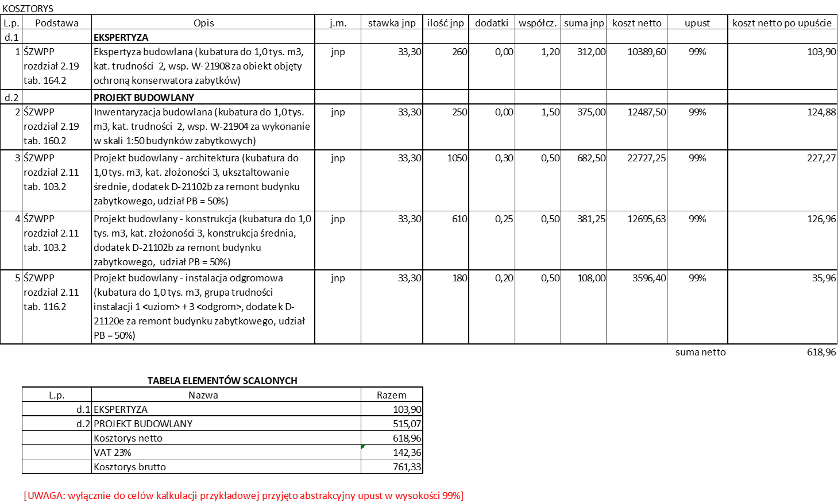

Bibliografia
- Ustawa o ochronie zabytków i opiece nad zabytkami (t.j. Dz.U. z 2024 poz. 1292 ze zm.)
- Rozporządzenie Ministra Rozwoju i Technologii z dnia 20 grudnia 2021 r. w sprawie określenia metod i podstaw sporządzania kosztorysu inwestorskiego, obliczania planowanych kosztów prac projektowych oraz planowanych kosztów robót budowlanych określonych w programie funkcjonalno-użytkowym (Dz. U. z 2021 poz. 2458)
- Rozporządzenie Ministra Rozwoju w sprawie szczegółowego zakresu i formy projektu budowlanego (Dz.U. z 2022 poz. 1679)
- Katalogi nakładów rzeczowych KNR, KNNR, TZKNBK, TKZNC i inne.
- Janusz Traczyk i inni „Kosztorysowanie w budownictwie”, Sekocenbud, Warszawa 2016
- Zasady wynagradzania artystów plastyków konserwatorów-restauratorów dzieł kultury wydane przez Ogólnopolską Radę Konserwatorów Dzieł Sztuki ZPAP, listopad 2000
- Środowiskowe Zasady Wycen Prac Projektowych – 2016, Warszawa 2016

